КГБ НУК «Дальневосточная государственная научная библиотека»
Из опыта работы общедоступных библиотек
Консультация. Обзор

Хабаровск, 2012

Хабаровск
Специализация
и профилирование. Зачем?
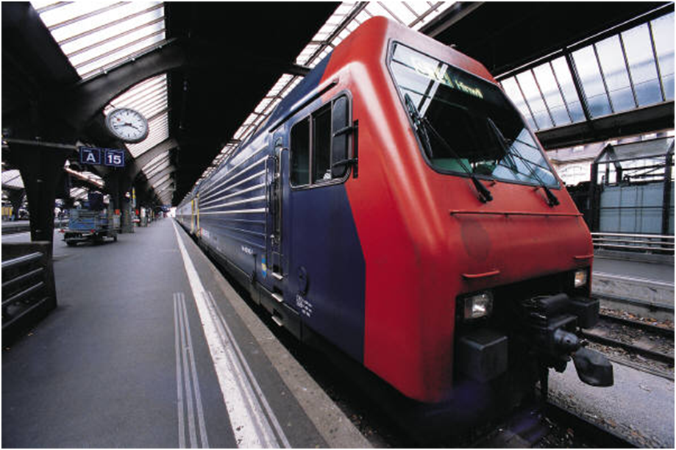
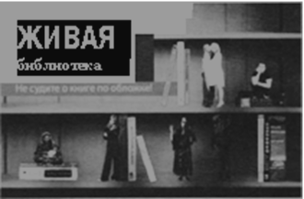
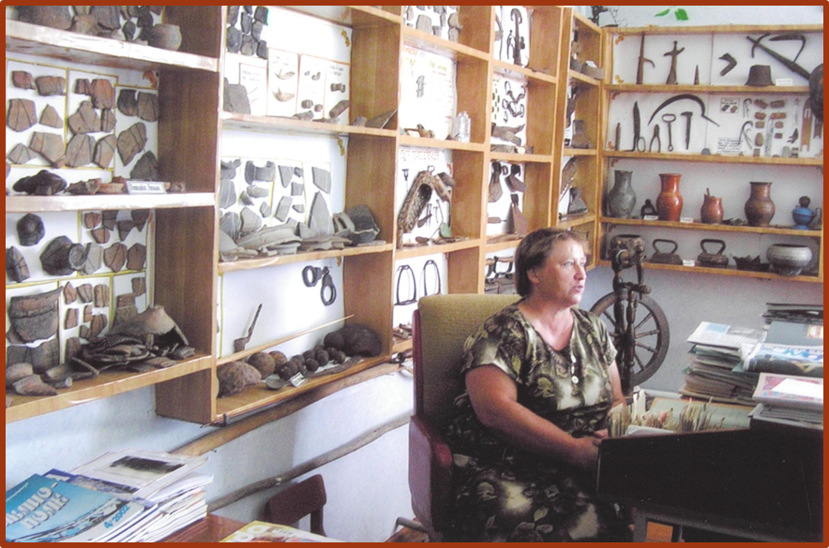
КГБ НУК «Дальневосточная государственная научная библиотека»

Отдел научно-методической работы

СПЕЦИАЛИЗАЦИЯ И ПРОФИЛИРОВАНИЕ. ЗАЧЕМ?

Из опыта работы общедоступных библиотек

(консультация, обзор)

Автор-составитель: Л.Б. Киселёва

Хабаровск
ДВГНБ
2012
ББК 78.3
К 44

Редакционная коллегия: Р. В. Наумова (гл. редактор),
Е. И. Куритник (отв. за выпуск)

Киселёва, Л. Б. Специализация и профилирование. Зачем? : из опыта работы общедоступных библиотек : консультация, обзор / Дальневост. гос. науч. б-ка ; [ред. кол.: Р. В. Наумова (гл. ред.) и др.] – Хабаровск : ДВГНБ, 2012. – c.

Консультация и информационно-аналитический обзор составлены на основе анализа деятельности общедоступных библиотек системы Министерства культуры Российской Федерации в Хабаровском крае и изучения прогрессивного опыта библиотек страны в области специализации за последнее десятилетие.
Материал предназначен для руководителей библиотек, теоретиков и практиков библиотечного дела.

ББК 78.3

© Дальневосточная государственная научная библиотека, 2012

СПЕЦИАЛИЗАЦИЯ И ПРОФИЛИРОВАНИЕ. ЗАЧЕМ?

Из опыта работы общедоступных библиотек

(консультация, информационно-аналитический обзор)

По мнению специалистов, задача модернизации библиотечного обслуживания, поставленная на государственном уровне, подразумевает не только переход библиотек на новый технологический уровень, но и модернизацию сознания персонала (повышение уровня его креативности), создание привлекательного библиотечного пространства, своего «фирменного» стиля работы, собственного «лица». В этой связи вновь актуализировалась тема специализации и профилирования в библиотечном обслуживании.
Явление получило распространение и в других сферах деятельности – музейной, театральной, образовательной и пр. Так, к примеру, в учреждениях образования вводятся профилированные курсы обучения (гуманитарный, естественно-научный и др. профили), для определённых групп учащихся организуются коррекционные школы, образовательные учреждения для особо одарённых детей. А федеральный государственный образовательный стандарт нацеливает иметь профессионально-профилированные знания и практические навыки. В музейном деле есть немало примеров специализации. Не просто, скажем, краеведческий музей, а Музей каски (первый в России, открывшийся в 2009 г. в г. Лысьва, Пермского края, на территории которого в годы Великой Отечественной войны оставался единственной в стране металлургический завод, производивший солдатские каски). Музей топливной компании как музей будущего в области ядерного топлива создала компания «Альваспецстрой» (г. Санкт-Петербург). Не просто художественный музей, а Музей искусства народов Востока (г. Москва). В театральной сфере получили распространение камерные, авторские, кукольные, пантомимы, пародии, песни, абсурда, миниатюры, огня и др. специализации. Всё это свидетельствует об актуальности явления и целесообразности его использования
Понятийный аппарат.
Прежде всего, определимся с понятиями.
ГОСТ 7.0–99 «Информационно-библиотечная деятельность и библиография» понятие не включает. Терминологический словарь «Библиотечное дело» (М., 1997) определяет лишь специализированный фонд и профилирование комплектования как «специализацию фонда и сознательное ограничение его тематики».
ГОСТ 7.76–96 «Комплектование фонда документов, каталогизация. Термины и определения» даёт понятие о специализированном фонде (п. 2.6) как «фонде, состоящим из документов, отобранных по какому-либо из признаков: вид документа, тематика, читательское назначение».
Модельный стандарт деятельности публичной библиотеки (РБА, 2008 г.) оставляет право за публичной библиотекой иметь «специализированный фонд (например, детской литературы или проблемно-ориентированной литературы»), который формируется наиболее полно документами разных форматов и на различных носителях в соответствии с приоритетами её деятельности. При этом фонд публичной библиотеки, обслуживающей все категории местных жителей, является универсальным по содержанию и включает широкий диапазон документов разных форматов и на различных носителях.
Модельный стандарт деятельности муниципальных публичных библиотек Хабаровского края (Хабаровск, 2006 г.) ориентирует общедоступные библиотеки на специализацию в городе и профилирование на селе.
На практике под профилированием понимается сосредоточение внимания на одном (нескольких) из направлений работы, а под специализацией фондовую ориентацию библиотеки.
При этом степень специализации может быть различна (библиотека, структурное подразделение, подфонд). Существуют узко-специализированные библиотеки со специализированным фондом, персоналом, особой категорией читателей. Другая форма – наиболее распространённая, когда специализация затрагивает лишь часть универсального фонда и социально-культурную деятельность, стала трактоваться как профилирование.
Хронология.
Специализация и профилирование появились в практике работы библиотек России в 80-е годы (в единичных случаях – в 70-е). При этом речь не идёт о типовых специализированных структурных подразделениях, создаваемых по директивным указаниям «сверху» в крупных библиотеках (отделов или секторов по искусству, краеведческой литературы, музыкально-нотных отделов). В данном случае имеется в виду явление, возникшее по инициативе библиотечных работников или населения, привносящее отличительные признаки и своеобразие в обезличенный образ библиотеки.
С середины 90-х годов отмечаются процессы активного профилирования и специализации библиотек. В настоящее время вопрос вновь актуализировался в связи с оптимизацией расходов в ходе реализации федеральных реформ в бюджетной сфере, снижением интереса к чтению в обществе, падением традиционных показателей библиотечного обслуживания.
Историография вопроса.
В библиотековедении тема практически не разработана. База данных «Библиотечное дело» в Дальневосточной государственной научной библиотеке ориентирует на авторов, описывающих практический опыт на региональном (муниципальном) уровнях. Обращает на себя внимание отсутствие монографий, глубокого теоретического осмысления вопроса. Между тем, известно, что концептуальные подходы к профилированию в области библиотечной деятельности в начале ХХ века сформулированы такими выдающимися библиотековедами, как В. А. Невский и Н. А. Рубакин. На современном этапе отдельные аспекты темы исследовали М. Я. Дворкина (в сфере библиотечного обслуживания), Ю. Н. Столяров (в области библиотечных фондов), Е. Ю. Гениева (исследуя центры толерантности). На региональном уровне представлено множество публикаций специалистов библиотек, представляющих и обобщающих опыт своих территорий.
В Хабаровском крае в 90-годы методические подходы к данному направлению деятельности разрабатывались Т. А. Матвеевой, ведущим методистом НМО ДВГНБ. В 2000-е Л. Б. Киселёвой, автором публикации, были написаны обзорные информационно-аналитические статьи, посвящённые музейной специализации и профилированию в области семейного чтения.
По мнению специалистов, специализация оправдывает себя только при условии, что недостающие документы можно получить из подфондов других структурных подразделений своей библиотеки или фондов других библиотек, с которыми налажено взаимодействие в комплектовании и использовании документов.
Профилирование предполагает пропорциональное соотношение составных частей фонда во всех существенных для библиотеки аспектах: с точки зрения тематики, типов, экземплярности, видов, языка, назначения и т. п. содержащихся в нём документов. Учитываются также тип, вид, задачи и объём работы библиотеки, профиль обслуживаемого микрорайона, контингент пользователей, их национальный и возрастной состав, особенности интересов, состав и особенности фондов библиотек, функционирующих в этой зоне обслуживания. Наиболее полно подбирают документы по основной тематике. По смежным отраслям знаний библиотека комплектуется тем более выборочно, чем менее выражена их связь с основным профилем фонда библиотеки. Аналогично обстоит дело и с другими признаками. Разумное соотношение частей фонда зависит от вида библиотеки, контингента её пользователей. Так, если в муниципальных общедоступных библиотеках периодические издания составляют всего 13-15 % фонда, то в научных и специальных, для которых новизна информации имеет особо важное значение, их число зачастую превышает 50 %. В муниципальных библиотеках научно-популярная литература составляет до четверти фонда, а в научных она в несколько раз меньше. Фонды научных библиотек более чем наполовину состоят из документов на иностранных языках, а в массовых библиотеках их доля незначительна.
Профилирование даёт библиотекам возможность в максимальной степени подчинить свою работу социальным и хозяйственным задачам, стоящим перед зоной библиотечного обслуживания, а содержание и структуру фонда в наибольшей мере приблизить к информационным и духовным потребностям пользователей конкретной библиотеки.

Опыт.
Обращение к зарубежному опыту даёт ряд ярких примеров использования специализации и профилирования в условиях публичных библиотек.
В США многие муниципальные библиотеки работают как библиотеки-театры (ежегодно составляя программы театральных постановок, выпуская рекламную продукцию по профилю деятельности); библиотеки-экологические центры (с соляриями на крышах, декоративными растениями, клетками с птицами и пр.), библиотеки-социальные центры (регистрирующие браки, рождения и смерти жителей населённых пунктов).
В Бельгии создаётся библиотека древности, в которой древняя литература переводится в электронный формат. Книги будут доступны всем, размещены в Интернет.
В Колумбии в 2007 г. рамках программы социального обновления г. Медельин (имевшего когда-то репутацию столицы наркобизнеса в Латинской Америке) создана библиотека-парк. Она сооружена на вершине высокого холма, к которому ведёт двухкилометровая канатная дорога и с которого открывается великолепный вид на город. Три здания библиотеки выглядят как массивные природные скалы. Читателям предоставляется уникальная возможность погулять по парку и посетить многофункциональные помещения библиотеки.
В 2014 г. в Японии появится самая большая в мире библиотека японских комиксов манга. Для библиотеки построят специальное здание из стекла и бетона, где будут проводиться международные симпозиумы и конференции, посвящённые манга. Проект стоимостью более 1 млн дол. при поддержке правительства страны ведёт Университет Мэйдзи, один из ведущих вузов Японии. По мнению специалистов вуза манга давно уже не является субкультурой, это полноценное культурное явление, такое же, как, к примеру, чайная церемония. «Весёлые картинки» (так переводится с японского слово «манга») составляют сегодня четверть всей печатной продукции страны.
В странах Европы и США в последнее время популярны библиотеки так называемых «живых книг». «Живые книги» – это люди, которые готовы поделиться с «читателями» своей личной историей, опытом и знаниями, искренне ответить на вопросы. Предлагают такую услугу, например, сотрудники «Swiss Cottage», одной из крупнейших лондонских библиотек. Живые книги каталогизированы, в аннотациях указаны их личные качества и квалификация. Если вы захотите «прочитать» учителя, социолога, полицейского, феминистку, астролога и т. д., то сможете быстро сориентироваться. Выдаются «живые книги» в лондонской библиотеке только на 30 минут. Прежде чем предложить книги читателям, сотрудники библиотеки проводят с ними собеседование, выясняют уровень их квалификации и коммуникативности. Судя по отзывам читателей, для многих из них «живые книги» стали откровением. Удивительно. Что и сами книги называют свои беседы с читателями неоценимым жизненным опытом.
Первая «Живая Библиотека» была открыта в Дании в в 2000-м году. Смысл идеи был в том, чтобы люди, недолюбливающие негров, гомосексуалистов, иммигрантов и полицейских смогли пообщаться с ними вживую и таким образом увидели в человеке человека, а не представителя неприятной им социальной группы. Эта идея получила широкое распространение в США. В Нью-Йорке «Talking Book Library» функционирует уже много лет. Потом такие мероприятия стали проводить в разных странах по всему миру. Всего в проекте участвуют более 50 стран, на сегодняшний день в мире прошло более 300 таких мероприятий. Есть даже регулярно работающие «Живые библиотеки»: например в Австралии «Живая библиотека» открывает свои двери для читателей каждый месяц, а в Финляндии «Живые Библиотеки» приходят к детям в школы.
Изучение отечественного опыта в области профилирования не менее интересно.
В 90-е годы по стране распространялся опыт муниципальных библиотек Москвы. Специализированные библиотеки – семейного чтения, детективной литературы, историко-духовного возрождения «Истоки», библиотека-клуб, библиотека-экологический центр, библиотека для развития одарённых детей «Вундеркинд» были открыты в ЦБС «Кунцево» западного административного округа Москвы. Деловые библиотеки были созданы в другой не менее известной ЦБС «Киевская».
В Омске в конце 90-х гг. была создана профилированная библиотека «Отечество» – детская историческая библиотека с совершенно особой библиотечной атмосферой. Абонемент стилизован под кабинет просвещённой семьи ХIХ века. Окружающая обстановка (старинные книжные шкафы, камин, портреты знаменитых россиян) погружали читателя в прошлое. Новый подход к организации библиотечного пространства обеспечивал приток читателей. Сегодня библиотека модернизирована, с предоставлением свободного доступа к фонду и другим ресурсам.
В середине 90-х гг. во Владимирской области благодаря программе «Библиотеки и социальные проблемы общества» и творческому потенциалу коллективов муниципальных библиотек возникли очень интересные профильные библиотеки, которые за небольшой срок стали популярны среди жителей небольших городов. Все они, сохранив универсальность фондов, приобрели некую «изюминку», которая и сделала их привлекательными в глазах читателей. Это библиотеки краеведческого, историко-духовного направления, игры и игрушки, библиотека-музей русского быта, семейного чтения, экологические библиотеки.
БСЧ из стандартных универсальных библиотек превратились в центры семейного досуга. Здесь ведут занятия медики, учителя, представители правоохранительных органов. Библиотеки работают как с детьми, так и с их родителями. О семейных мероприятиях заранее оповещают по радио или в местной прессе. В занимательных вечерах, семейных викторинах (по принципу игры «Поле чудес») участвуют все члены семьи. Организуются совместные просмотры постановок кукольного театра, посещаются занятия клубов здорового образа жизни. На свободные ставки библиотеки приглашают нужных специалистов: психологов, учителей рисования. Занятия бесплатны, что немаловажно для семей социально-незащищённых (неполных, молодых, многодетных).
В Челябинской области (г. Сатка) ещё в 80-е годы отмечено появление библиотек семейного чтения, ведущих большую информационную и клубную работу по проблемам семьи, библиотек-музеев, ведущих исследовательскую работу, экобиблиотек, сотрудничающих с национальным парком и комитетом по экологии администрации города; библиотек-экологии души (нравственно-эстетическое направление).
В современный период, в рамках модернизации библиотечного обслуживания в небольших городах создаются такие библиотечные сферы, которые опираясь на библиотечные ресурсы и помещения выстроились бы в единую информационную систему. Перепрофилирован каждый филиал ЦБС, имеющий тематическую направленность и занимающийся целенаправленным обслуживанием конкретных групп пользователей. Центральная библиотека при этом взяла на себя роль ресурсного центра и выстроила с филиалом систему партнёрских отношений по созданию такой библиотечной системы, когда ЦБ и филиалы не столько соподчинённые единицы, сколько партнёры, специализирующиеся на обслуживании определённых категорий читателей и оказывающие специализированные информационные услуги.
Профилирование в сельской местности позволило получить новые модели библиотек, среди которых популярны литературные библиотеки-музеи, экобиблиотеки, библиотеки-игротеки (через литературную игру, приучающие детей к книге).
Появление подобных библиотек отмечается и в других регионах.
В 2004–2006 гг. в публичных библиотеках Москвы в рамках Комплексной целевой программы развития публичных библиотек как информационных интеллект-центров специализация осуществлялась по следующим направлениям:
- возрастным или социальным категориям пользователей (дети, юношество, семья, предприниматели, инвалиды и др.);
- тематическим признакам (например, центр русской словесности и культуры, центр муниципальной, правовой и деловой информации, компьютерная библиотека, центр экологической информации и др.);
- видам информационных ресурсов (коллекция печатных изданий, подборка аудио-, видео-, мультимедиадокументов, электронная библиотека, электронный учебный ресурс и т. д.);
- формам работы (клубы, студии, кружки, лектории, музеи, консультационные центры).
В настоящее время в ЦБС «Кунцево» поддерживается специализация по таким направлениям, как: «Центр культурного наследия», «Истоки», «Семейное чтение», «Вундеркинд».
В конце 2000-х гг. начали открываться библиотеки-музеи в Могилёвской области (Республика Белорусь). В настоящее время здесь семь учреждений культуры подобного типа. Музейная комната в областной библиотеке им. В. И. Ленина, торжественное открытие которой состоялось накануне Дня библиотек Беларуси 14 сентября 2011 года, является информационно-культурным центром по истории библиотеки, занимает отдельное помещение, в котором собраны документные фонды, дополненные музейными экспонатами. Материал представлен в виде тематических блоков: «Библиотека с начала основания», «Руководители библиотеки», «Редкие книги и периодические издания», «Краеведческие издания», «Библиотека в годы Великой Отечественной войны», «Спецфонд: запрещённая литература», «Методическая работа: прошлое и настоящее». Главная задача – используя оригинальные предметы, отразить дух эпохи.
В настоящее время в процессы профилирования активно вовлекаются муниципальные библиотеки Сибири (городские округа Томск, Кемерово, Омск). Новые имена получили те учреждения, которые раньше имели лишь номер. К примеру, библиотеки № 8,13,14, 20 г. Омска стали называться соответственно «Книжная галактика», «Читайка», «Изумрудный город», «Солнечный город».
Теперь каждая библиотека имеет своё уникальное оформление и направление деятельности. Так в детской библиотеке «Читайка» гостей встречают литературные герои сказки Э. Успенского «Трое из Простоквашино», а «Книжная Галлактика» предстаёт перед своими читателями в космическом оформлении: залы украшены звёздами и планетами, по орбите которых перемещаются книги.
В ноябре 2011 г. в Москве впервые была организована «Живая Библиотека». Опыт признан очень успешным. Главными рекомендациями по организации «Живой библиотеки» являются улучшение и оптимизация системы регистрации, увеличение количества «книг» и расширение проекта.
Библиотека «живых книг» организована в Новосибирске. Живой книгой является человек. Организаторы приглашают полистать страницы биографий бездомного, бывшего заключённого, наркозависимого. В этой библиотеке, как и положено, выдают читательский билет. Посетители записываются на несколько «книг» сразу. На общение с каждой выделяется не более получаса. Для того, чтобы читатель во время чтения (то есть беседы) не растерялся, ему выдаётся памятка с вопросами.
В «живой» библиотеке пока ещё десять изданий, но каждое разрушает стереотипы.
Пришла «Живая библиотека и в Нижний Новгород. Проект проводится инициативной группой волонтёров при поддержке Нижегородской службы Добровольцев (nvs.ru). За два дня работы «Живой библиотеки» её посетили более 350 «читателей», которые пообщались с «книгами» более 750 раз. Самому младшему из «читателей» – 10 лет, а старшему – больше 80-ти. Самыми популярными «книжками» стали африканский студент, бывший наркозависимый, инвалид-колясочник, бездомный, автостопщик, транссексуал, молодой учитель, ВИЧ-положительный, выпускник интерната, мусульманка и многие другие.
Интересна музейная специализация библиотек ЦБС Кировского района Санкт-Петербурга. В Библиотечно-культурном комплексе (филиал № 4) представлена экспозиция «Ленинградская квартира». Это своего рода мини-музей, воссоздающий атмосферу городского быта 40–60-х гг. ХХ столетия. Здесь история представлена в самых обыденных и прозаических её проявлениях: радио-тарелка чёрного репродуктора; старый патефон с пластинками Козинцева, Лемешева, Вертинского, Утёсова; утюг, который нагревается от углей, старые фотографии, ноты, ноты, партитуры и пр. Проект получил городскую премию за лучшую библиотечную идею.
К «Ленинградской квартире» примыкает экспозиция празднования Нового года в блокадные дни. Дед Мороз, пионеры с барабанами и горнами, парашютисты и дирижабли изображены в праздничных рисунках детей тех дней, отражая настроение целой эпохи.

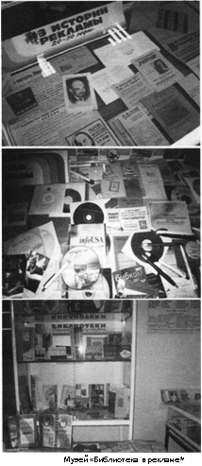
В центральной библиотеке ЦБС создан мини-музей «Библиотека в рекламе». Его аналогов в нашей стране пока не существует. Экспозиция представляет собой увлекательное путешествие в мир библиотечной рекламы, начиная с 20-х гг. ХХ века и заканчивая сегодняшним днём: библиотечные плакаты, памятки, спутники читателя, листовки, закладки, пригласительные билеты, объявления и др. исторические экспонаты перекликаются с рекламной библиотечной продукцией современности. Среди них – значки, памятки, закладки, авторучки, пакеты, зонты, футболки, логотипы, бренды и т. п.

Специализация как инструмент политики эффективного использования ресурсов.
Специализация, это не только способ создания «фирменного лица», но и инструмент саморазвития. Во многих библиотеках принцип профилирования относят к управленческой стратегии развития библиотек территории. Выбор возможных вариантов организации профилированных и специализированных библиотек необычайно широк и разнообразен, но определяется он в каждом районе (городе) конкретной ситуацией в микрорайонах, потребностями населения, читателей.
Опыт библиотек регионов позволяет сделать вывод о том, что создание специализированных муниципальных библиотек (со специализированным фондом) целесообразно на общегородском уровне (в крупных и средних городах). В условиях сельской местности целесообразно иметь библиотеку с универсальным книжным фондом. При наличии группы читателей, имеющих интерес к определённому направлению работы с литературой, может быть определён профиль работы.
Приметой нашего времени становится перепрофилирование библиотек. Это связано, во-первых, с отношением к библиотекам в обществе, как «хранилищу печатных изданий», что в мире информационных технологий кажется явным балластом. Во-вторых, с принятием федеральных законов № 131-ФЗ «Об основных принципах организации местного самоуправления (от 6.10.2003) и № 83 «О внесении в отдельные законодательные акты Российской Федерации в связи с совершенствованием правового положения государственных (муниципальных учреждений) (от 08.05.2010), усиливших кампанию по оптимизации бюджетных средств.
В условиях реформ бюджетной сферы развитие библиотек происходит в обстановке ограничений финансовых, материально-технических, кадровых и других ресурсов. В этой ситуации наиболее эффективно использование системного подхода в организации библиотечной деятельности в рамках централизованных библиотечных систем.
Каждое подразделение (филиал) преимущественно развивает направления, учитывающие специфику спроса на библиотечные услуги, инфраструктуру района, наличие площадей, уровень материального оснащения, кадровый потенциал. В то же время сама система распределяет усилия между библиотеками по обеспечению полноценного библиотечного обслуживания населения определённой территории. В этом случае корректируется профиль комплектования, расширяется штатное расписание.
Ряд библиотек при сохранении основных функций публичной библиотеки с универсальным фондом имеют и развивают специализированные подразделения.
Ярким подтверждением тому является опыт работы в области профилирования ЦБС «Юго-Запад» г. Москвы, муниципальных библиотек Кузбасса, Томской области.
Известность благодаря публикациям в профессиональной печати получил опыт в рассматриваемой сфере библиотек МУК «Тольяттинская библиотечная корпорация». В ЦБС г. Тольятти функционируют 3 узко специализированных библиотеки и 10 профилированных. Среди них – центр экологической информации на базе юношеской библиотеки с ежегодным финансированием через департамент экологии и природных ресурсов мэрии; библиотека искусств, включающая аудиовизуальные, электронные, печатные источники, удовлетворяющие запросы многочисленной творческой интеллигенции (ведущее направление работы – организация выставок художников, дизайнеров; создание собственных ЭБД названий произведений для информационного обслуживания пользователей; библиотека иностранной литературы с медиа залом и хорошим техническим оснащением – веб-камера, кассеты, диски. Среди профилированных учреждений – библиотека «Надежда» (реализует проект «Школа третьего возраста» направленный на обучение пожилых людей компьютерной грамотности), библиотека «Истоки – центр для полиэтнического населения (с электронными ресурсами на 12 языках народов России, отделом литературы на языках народов Поволжья). Библиотека «Патриот» отличительна уголком воинской славы. Единственная в системе библиотека, располагающая обширным количеством макетов военной техники, книг патриотической тематики. Библиотека-клуб «Фолиант» известна по многочисленным публикациям заведующей С. В. Россинской. Среди её достижений – грантовый проект «С любовью каждая строка» – фестиваль литературного творчества пожилых людей, по итогам которого был выполнен компакт-диск.
По мнению библиотекарей, развивать специализацию универсальных библиотек по месту жительства им помогает проектная деятельность.
В муниципальных библиотеках г. Ижевска (единственным российским населённым пунктом – победителем проекта Совета Европы «Межкультурные города») деятельность по межнациональному взаимодействию нашла своё отражение в программе МУ ЦБС «Библиотека – территория мира». В городе открыто 5 библиотек – центров национальной культуры и литературы, где к услугам горожан – национальный документный фонд, современные компьютерные технологии (ЭК «Краеведение», краеведческие базы данных, интернет-ресурсы, разнообразные культуротворческие мероприятия.
Из реализованных проектов библиотек: «Удмуртская изба» (мини-макет избы с элементами быта), «Культура она и в фантике культура» (дефиле в национальных платьях, изготовленных из конфетных обёрток»), «Литературный Сабантуй» (цикл творческих вечеров с писателями Татарстана), «Табань-story (встречи с интересными людьми Удмуртии), «Славянские страницы Ижевска» (книжная выставка, рассказывающая о вкладе в развитие города представителей славянских народов.
Специалисты библиотеки «Радуга культур» создали центр адаптации мигрантов в правовом поле г. Ижевска. Благодаря дизайнерскому проекту библиотечное пространство превращено в вокзал как место смешения народов и культур.
Один из проектов Центральной муниципальной детской библиотеки «Добрые странички книги жизни» стал победителем Всероссийского конкурса «Лучшее в библиотеках России». Проект был ориентирован на несовершеннолетних мам, оказавшихся в трудных жизненных условиях.
Центральной муниципальной библиотекой им. Н. А. Некрасова был организован виртуальный литературный молодёжный конкурс «Не спам». Авторы от 17 до 35 лет присылали свои работы на тему «Человек мира». Выбор лучших сочинений осуществлялся в два этапа: участников оценивали пользователи Интернета, а затем компетентное жюри в лице представителей редакции журнала «Дружба народов».
Библиотека им. Н. К. Крупской позиционирует себя как Центр психологического просвещения, используя в работе с подростками родительские тренинги, лекции, консультации, семинары по саморегуляции, помогающие понять себя, снять стресс, улучшить самочувствие.
Специализация и профилирование в Хабаровском крае.
В Хабаровском крае около 15 % общедоступных библиотек охвачено специализацией и профилированием. Существуют библиотечные учреждения со специальным фондом, персоналом, формами работы, особой категорией читателей (специализированные библиотеки) и другие, которых большинство, когда специализация затрагивает лишь социально-культурную деятельность и часть универсального фонда (профилированные библиотеки). И те и другие позволяют не распылять средства, а использовать их целенаправленно на удовлетворение запросов отдельных групп пользователей. А для самой библиотеки быть яркой и неповторимой на рынке информационных и культурных услуг, использовать профилирование как средство для творческого саморазвития персонала.
На начало 2012 г. на территории края функционировало 12 специализированных библиотек, имеющих официальный статус (утверждённый органами местного самоуправления или другими структурами). Среди них – 6 библиотек семейного чтения в г. Хабаровске (взрослая и детская системы), одна вновь открытая библиотека семейного чтения в г. Бикине, библиотека-структурное подразделение № 6 ГЦБ г. Комсомольска-на-Амуре (литературный музей им. Г. Н. Хлебникова, писателя и первооткрывателя города), библиотека-музей с. Казакевичево Хабаровского района (краеведческий музей библиотеки официально зарегистрирован Министерством образования Хабаровского края), библиотека-клуб ст. Падали Амурского района, библиотека-филиал семейного чтения №1 ЦБС г. Амурска, библиотека – социальный центр (г. Бикин, структурное подразделение ЦРБ).
Профилированием охвачено порядка 30 библиотек края. Среди них:
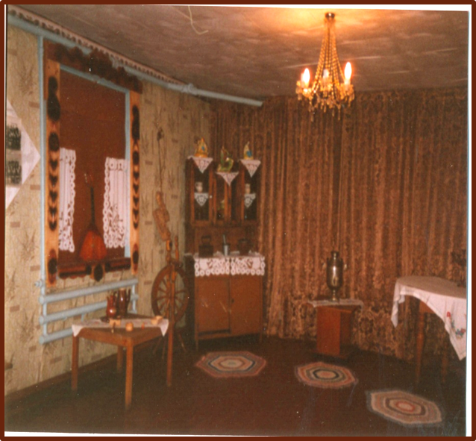
- экологические центры информации – Центральная библиотека Верхнебуреинского района, библиотека-филиал № 18 с. Уктур Комсомольского района, библиотека-филиал № 20 пос. Овсяное Поле Николаевского района, библиотеки-филиалы №№ 5, 17 ЦСМБ г. Хабаровска; библиотеки-филиалы №№ 2,6 ЦСДБ г. Хабаровска;
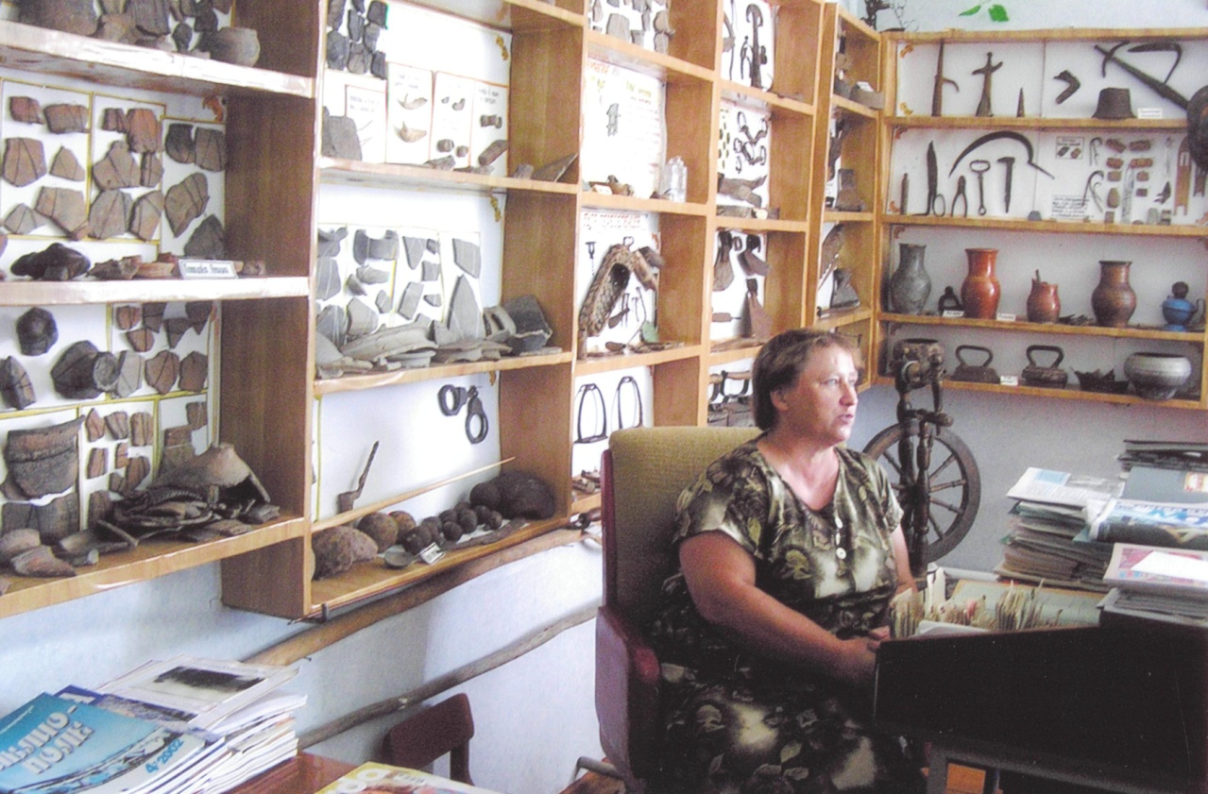
- краеведческие центры – библиотека-филиал № 5 с. Вострецово Охотского района, юношеский отдел ЦГБ им. Н. Островского г. Комсомольска-на-Амуре (историческое краеведение), структурное подразделение № 12 этой же библиотеки (литературное краеведение), библиотека с. Пушкино Бикинского района (история села), библиотека-филиал с. Красное Николаевского района (история села), библиотека-филиал пос. Маго Николаевского района (литературное творчество им. В. Еращенко); библиотека-филиал № 5 ЦСМБ г. Хабаровска (литературное краеведение); библиотека с. Казакевичево Хабаровского района (историческое краеведение).
Библиотека с. Пушкино Бикинского района
Руководитель библиотеки с. Казакевичево Н.Ф. Милушова

- центры этнографии (национальной культуры) – библиотека-филиал с. Арка Охотского района (эвенская культура), библиотека-филиал с. Датта Ванинского района (орочская культура), библиотека-филиал с. Синда (украинско-белорусская культура), библиотека-филиал с. Джари Нанайского района, Межпоселенческая библиотека Хабаровского района (центр славянской культуры). Как правило, все они имеют постоянно действующие музейные экспозиции;
- центры правовой информации – 15 библиотек края выполняют эту функцию, используя документный фонд правовой тематики и информационно-правовые системы КонсультатнтПлюс и др. Наиболее успешно – ДВГНБ, ГЦБ г. Комсомольска-на-Амуре, Николаевская районная библиотека, ЦРБ Солнечного района, Центральная библиотека Верхнебуреинского района, ЦРБ Охотского района.
Распространение получило создание музейных уголков по истории библиотек: в ДВГНБ к 110-летию создания был организован музей библиотеки. Постоянно действуют уголки этого же профиля в ЦРБ пос. Солнечный, библиотеке-филиале № 10 ЦСМБ г. Хабаровска.
В географическом разрезе наиболее развиты с точки зрения специализации и профилирования общедоступные библиотеки округов – гг. Хабаровска и Комсомольска-на-Амуре, отличающихся наибольшей плотностью населения и имеющих ресурсы для организации специализированного обслуживания по устойчивым тематическим запросам.
Есть примеры профилированных библиотек и в других направлениях. Так, библиотека-филиал № 4 г. Хабаровска является информационно-образовательным центром «Искусство и культура»; библиотека-филиал № 7 этой же системы – центр духовного возрождения. Центральная городская детская библиотека им. А. Гайдара краевого центра, детская библиотека филиал №1 ЦСДБ г. Хабаровска и БСЧ №20 ЦСМБ г. Хабаровска успешно выполняют функцию центра патриотического воспитания. Как правило, библиотеки, определившие для себя профиль, работают по авторским и целевым программам.
Относительно новыми формами специализации и профилирования в области библиотечного дела стали центры толерантности (ГЦБ г. Комсомольска-на-Амуре, библиотека-структурное подразделение № 15 этой же системы), здорового образа жизни (библиотека-структурное подразделение №13 ГЦБ г. Комсомольска-на-Амуре; библиотека-филиал №1 ЦСДБ и библиотеки-филиалы №№ 5, 17 ЦСМБ г. Хабаровска), электронные библиотеки (ЦГБ и ЦГДБ г. Хабаровска) с бесплатным доступом к ресурсам к Президентской библиотеке им. Б. Н. Ельцина (полнотекстовые документы по истории российского государства, праву, русскому языку), информационные центры (в помощь местному самоуправлению – ЦРБ Солнечного района; познавательной направленности – библиотека с. Киинск муниципального района им. Лазо, реализующая проект «Хочу всё знать»).
Анализ работы в области профилирования показывает и проблемные моменты. К примеру, большинство библиотек не имеют документов, официально подтверждающих статус библиотеки. Профилирование базируется на индивидуальных и целевых программах, целенаправленном отборе литературы в фонд. Между тем, в тех библиотеках, где работа поставлена грамотно, имеется регламентирующая документация, утверждённая директором ЦБС, территориальным органом управления, библиотекари получают доплаты за выполнение дополнительных функций.
Не хватает специализированного персонала (психологи, воспитатели, музыкальные, театральные, музейные работники, документоведы и пр.). Ещё большую трудность представляет введение в штатное расписание дополнительных единиц на эти должности. В большинстве своём трудятся энтузиасты на весьма небольших библиотечных окладах.
К негативным моментам можно отнести и тот факт, что выбор профиля библиотеки определяется не изучением целевых групп, их интересов и запросов, а личным интересом работника. И наоборот, отсутствие заинтересованности у персонала при наличии явно выраженной потребности отдельных категорий пользователей.
С точки зрения востребованности у населения на сегодняшний день превалируют две специализации: музейная и семейное чтение.
Так в Нанайском муниципальном районе в библиотеках сёл Джари и Верхний Нерген строят свою работу по программе «Библиотека как центр возрождения и сохранения национальной культуры». Библиотеки сёл Синда, Маяк, Арсеньево, Верхняя Манома пропагандируют традиции и быт славянского народа, восстанавливая историю и составляя летопись своих населённых пунктов (совместно со школами и клубами). Каждая из этих библиотек имеют мини-музей. Библиотека Синдинского сельского поселения пополняет музейные уголки белорусской и нанайской культуры новыми экспонатами, проводит экскурсии и массовые мероприятия на базе этих уголков. В библиотеке Верхненергенского сельского поселения создана небольшая коллекция уменьшенных предметов охоты, рыбалки и быта нанайцев, сделанных школьниками на занятиях клуба из солёного теста. В 2011 г. на фестивале «Бубен дружбы» эта коллекция заняла первое место в номинации «Декоративно-прикладное искусство».
Особенность музея в библиотеке с. Синда заключается в том, что экспонаты собирали сами читатели. На базе музея функционирует клуб «Родная старина». В его программе – конкурс стихов о родном крае «Мы – единый народ», тематический вечер ко Дню Николая Весеннего «Знатоки родного края», беседа краеведов о редких и исчезающих видах животных, Рождественские посиделки.
В других библиотеках музейные экспонаты не выделены в отдельный фонд; оформляются музейные экспозиции, ввиду того, что библиотеки находятся в стеснённых обстоятельствах.
В Охотской ЦБС БФ № 5 с. Вострецово является Центром библиотечного краеведения. В музейном уголке представлены документы, фотографии по истории населённого пункта, колхоза, образцы национального прикладного творчества. БФ № 9 с. Арка позиционирует себя как культурно-национальный центр.
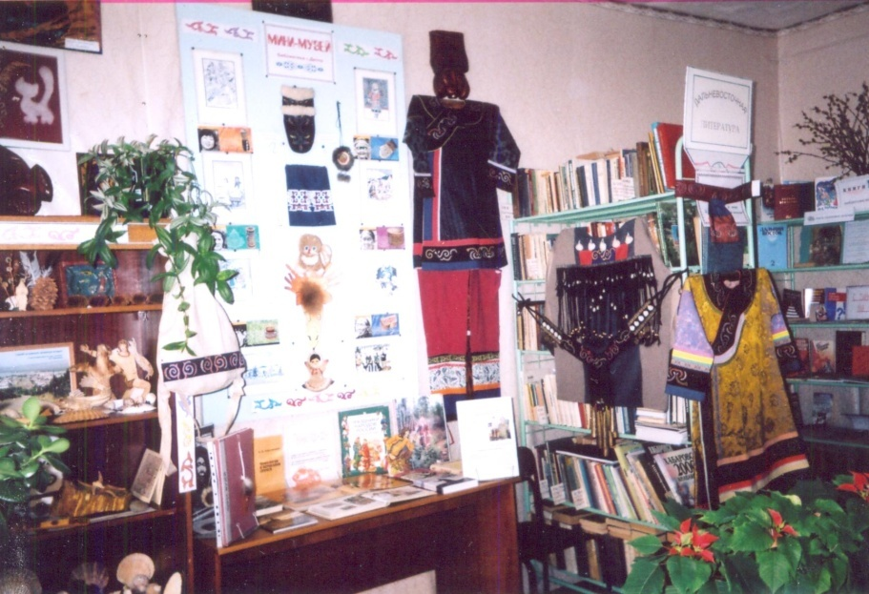
В Ванинской ЦБС, реализуя этнографическую программу «Мои предки таёжные люди орочи», действует этнографический мини-музей «Сородэ» (Здравствуйте). Рисунки, поделки, творческие работы талантливой сельской детворы выставляются не только в стенах библиотеки – в экспозиции мини- музея, но и за её пределами, на суд жителей села. В 2011 г. к орочам с. Датта приезжали гости – орочоны из г. Хэйхэ Китайской Народной Республики. Туристы посетили библиотеку, которая им очень понравилась – особенно молодёжи. С интересом листали альбом мини-музея «Сородэ», фотографировали отдельные страницы. Закончив просмотр экспозиции мини-музея, гости оставили свои автографы на орочском языке и свои визитки.
Мини-музей села Датта Ванинского района

В МБУК «ИМЦКиБО» Комсомольского района при филиале пос. Даппы работает краеведческий уголок. В нём представлены архивные материалы об истории посёлка, наградные удостоверения, медали, фронтовые письма, фотоматериалы. Эти документы и предметы, несомненно, очень важны для сохранения памяти о почётных жителях пос. Даппы, его истории.
В ЦБС Ульчского района при библиотеках создаются мини-музеи: «Ульчский район в прошлом и настоящем» – МПБ с. Богородского; «Край, где мы живем» – с. Тыр. На материале этих мини-музеев проводится работа по патриотическому воспитанию подрастающего поколения. Зачастую она ведётся библиотекой совместно со школами.
Библиотека с. Киинск администрации Черняевского сельского поселения района им. Лазо в 2011 г. стала библиотечно-информационным центром «Хочу всё знать» (познавательно-образовательной направленности), что стало возможным благодаря реализации проекта, получившего финансовую поддержку министерства культуры Хабаровского края. Цели и задачи проекта:
- удовлетворение информационных потребностей читателей всех возрастных категорий населения посредством внедрения информационных технологий;
- привлечение в библиотеку детей из социально-дезадаптированных семей;
- разработка и реализация новых информационных технологий и форм работы библиотеки.

Жизнестойкость и актуализация явления в современный период.
Почему к подобной форме организации библиотечного обслуживания обращаются всё новые и новые библиотеки? Почему передовой опыт, зародившийся три десятилетия назад, уверенно шагает в будущее?
Попытаемся ответить на эти вопросы, опираясь на данные библиотечной статистики и мониторинга общедоступных библиотек.

Причины, обусловившие появление профилирования и специализации в библиотечной сфере

- Падение престижа массовых библиотек среди населения, однотипность их книжных фондов. (По данным государственной статистики показатели читательской активности в общедоступных библиотеках Российской Федерации имеют устойчивую тенденцию к снижению. В Хабаровском крае за последних 10 лет выдача документов уменьшилась на 7,5 %, число посещений – на 6,5 %).
- Конкуренция с Интернет, книжными магазинами, крупными библиотеками, получающими федеральный обязательный экземпляр. (Уменьшение числа посетителей библиотек прямо пропорционально росту пользователей Всемирной сети – если в 2008 г. свой доступ в Интернет был только у 12 % населения России, то к 2011 г. эта цифра увеличилась почти втрое – 31 %. Набирают популярность электронные книги).
- Отсутствие возможности сосредоточить в своих фондах литературу для универсального обслуживания читателей. (По данным социально-политических исследований Левада Центра примерно 10 новых книг в год может купить обычная провинциальная библиотека на государственные дотации. Обновляемость книжных фондов муниципальных библиотек Хабаровского края составляет 2,2 % (рекомендуемый норматив – 3,8 % от общей книговыдачи за год).
- Желание самореализовать себя у библиотечного персонала, среди которого немало талантливых, неординарных личностей. Работа по профилированию позволяет пополнять не только профессиональные знания, но и знания по выбранному профилю.
- Необходимость экономии ресурсов в условиях хронического недофинансирования. Становится выгодно не распылять финансовые средства, а концентрировать их на 1-2-х направлениях, наиболее востребованных пользователями.
- Правовой основой для развития процесса профилирования стало предоставление федеральным законодательством права на творчество (ФЗ № 78 «О библиотечном деле», Закон РФ «Основы законодательства Российской Федерации о культуре»).
Перечисленные факторы продлевают жизнь явлению, привлекая к себе всё большее число его сторонников, заставляют искать новые ориентиры, совершенствовать свою деятельность. Как показывает опыт коллег, профилирование помогает разнообразить библиотечное обслуживание, стимулировать интерес читателей, удовлетворять группу читателей, имеющих определённый интерес.
Не обошлось и без негатива: у кого-то это было просто данью моде, где-то результат директивного указания, вопреки желанию библиотечного коллектива, но в целом явление стало востребовано как читателями, так и библиотекарями. И там, где работа была проведена грамотно, она стала способом адекватного реагирования на групповые потребности жителей, стремление создать привлекательное «лицо» библиотеки, желанием совершенствоваться и развиваться.
Отличительные черты профилирования в современных условиях.
Мониторинг профилированных библиотек Хабаровского края 2011 г. показал некоторые отличительные особенности в их развитии библиотек, охваченных специализацией.
- С точки зрения тематики – появление новых профилей, связанных с развитием направлений, заложенных в федеральных и региональных программах, реализацией государственного курса на модернизацию российской экономической и социальной сферы – формирование толерантного сознания, правовое просвещение, что обусловило появление национально-культурных центров, центров правовой информации, патриотического, эстетического воспитания. По-прежнему популярна специализация, связанная с семейным чтением.
- В свете модернизации библиотечного обслуживания появились электронные библиотеки (г. Хабаровск – массовые и детские библиотечные системы), специализированные модельные библиотеки, являющиеся информационными и образовательными центрами на новой технологической основе (Охотский, Верхнебуреинский, Комсомольский, Хабаровский районы края).
- В структурном отношении явление представлено специализированными библиотеками в округах, специализированными отделами (секторами) в крупных библиотеках, профилированными библиотеками в поселениях муниципальных районов.
- Отмечается связь специализации и профилирования с вектором развития библиотек, поиском партнёров, политикой комплектования фондов и кадров, зависимость от приоритетных целей и задач, влияющих на содержание работы.
- Отсутствие профилированных библиотек в абсолютно чистом виде. Библиотека может иметь черты разных моделей, поддерживать 2-3 профиля, менять одну модель на другую.
(Так, к примеру, центральная библиотека пос. Эльбан является библиотекой семейного чтения и правовым центром; БФ № 19 ЦСМБ г. Хабаровска сменила профиль социально-правового центра на БСЧ; ЦГБ г. Комсомольска – это и правовой центр и центр толерантности).
- Развитие специализации и профилирования на новой технологической основе. Появление информационных центров различной тематической направленности.
- Стремление создать единую информационную систему муниципального образования, соответствовать потребностям определённой группы пользователей, своему творческому потенциалу, гармонично вписаться в общую информационную систему поселения, являясь звеном в общей цепи.
Показателен в плане последних направлений развития пример специализации библиотек ЦСМБ г. Хабаровска, существенным образом трансформировавшихся за последних 15 лет.
В середине 90-х гг. программа «Специализированные библиотеки» в рамках «Концепции развития государственных публичных библиотек г. Хабаровска», разработанная преподавателями ХГИИК совместно с практикующими работниками, предусматривала следующие приоритетные направления в работе библиотек:
ЦГБ им. П. Комарова – работа в русле концепции «Милосердие» для людей пожилого возраста и инвалидов;
БФ №№ 3, 4, 17 – семейное чтение;
БФ № 1,6 – работа с подростками (программы «Сопричастность», «Как пройти во взрослую жизнь»);
БФ № 14 – гуманитарно-эстетическое направление (клуб «Озарение» по изучению «живой этики» Н. Рериха)
БФ № 8 – библиотека историко-духовного возрождения (программа «Рождая свет в умах и душах»;
БФ № 13 – социально-досуговый центр с ориентацией на все читающие категории.
Сегодня специализация библиотек ЦСМБ г. Хабаровска выглядит несколько иначе:
ЦГБ – центр культуры и информации, электронная библиотека;
БФ №№ 6, 13, 19, 20 – библиотеки семейного чтения;
БФ № 4 – информационно-образовательный центр «Искусство и культура»; работа с социально-незащищёнными детьми и подростками;
БФ № 5 – литературное краеведение, экологический центр (программы по экологическому просвещению «Эко-клуб «Тигрёнок», здоровье и здоровый образ жизни;
БФ № 7 – программа духовного возрождения «Во имя истины, добра и красоты»;
БФ № 10 – программа социальной адаптации социально-незащищённых групп населения «Библиотека – центр общения»;
БФ № 17 – эко-библиотека (работа клуба «Лесовичок»); работа с социально-незащищёнными детьми и подростками).
Общие тенденции в развитии профилированных библиотек:
- развитие партнёрских отношений с различными учреждениями и организациями, органами местного самоуправления;
- широкая реклама мероприятий, их открытость и доступность с выходом в виртуальное пространство;
- использование метода зонирования пространства для создания привлекательного образа библиотеки;
- создание открытого пространства со свободным доступом к фонду и другим ресурсам (трансформация читальных залов в абонементы, создание читальных залов на открытом воздухе);
- нестандартное, оригинальное оформление внутри помещения и пространства вне библиотеки.
Всё это поднимает библиотечное обслуживание на новую высоту.
В дальнейшем при организации профилирования библиотек важно видеть определяющий вектор, строить перспективное планирование в соответствии с ним, понимать, что использование ИКТ – веление времени. Они придут во все библиотеки. Но в лидерах будут лишь те, кто узнаваем на культурной карте города, сумел создать своё «лицо», способен к инновационным переменам, активной проектной и программной деятельности, творческой дерзости. В этом видится залог успешного развития библиотеки. Ориентация на потребности пользователя станет гарантом успешной деятельности библиотек, поможет им идти в ногу со временем.
Список источников

- Азгадльдов, Э. Библиотека – парк Сант-Доминго, или Испанская библиотека, г. Медельин (Колумбия) // Б–ка в шк. – 2011. – № 11. – С. 63.
- Бажутина, Г. Мы нужны в социальном пространстве населённого пункта // Библиотека. – 2011. – № 11. – С. 55–57.
- Белоколенко, М. В. Системный подход : как основа эффективности // Соврем. б-ка. – 2011. –1 (12) . – С. 38–41.
- Библиотека ХХl века. Московская городская деловая библиотека : сб. статей. – М. : Альфа – М., 2006. – С. 15–16.
- Бойкова, С. А. Новации ЦБС массовых библиотек г. Хабаровска в изменившейся социокультурной ситуации // Библиотеки Хабаровского края : реалии, достижения, прогнозы : материалы науч.-практ. конф. библ. работников Хабар. края. Хабаровск, 23 мая 1996 г. / Дальневост. гос. науч. б-ка. – Хабаровск, 1996. – С. 45–46.
- Дятлова, Г. Н. Воссоздание истории библиотеки: от прошлого к настоящему // Библ. дело. – 2011. – №19 (157). – С. 43–44.
- Калашникова, А. А. Модернизация библиотек Саткинской ЦБС и информационное обслуживание пользователей // Библиотечное дело – ХХӀ век. – М., 2004. – №1 (7) – С. 158–165.
- Идеи, пойманные в сети : Как «очеловечить» библиотечную работу // Библ. дело – 2012. – № 4 (166). – С. 4–5.
- Киселёва, Л. Б. Литературная библиотека-музей как инновационный инструмент продвижения книги и чтения / Л. Б. Киселёва
//Художественно-эстетическое образование: опыт, проблемы, перспективы : материалы регион. науч.-практ. конф., 28–30 марта 2007 г., Хабаровск-Комсомольск н/А / гл. ред. С. Н. Скоринов ; М-во культуры Хабар. края [и др.]. – Хабаровск, 2007. – С. 46–50.
- Киселева, Л. Б. Библиотека-музей как инновационный инструмент продвижения книги и чтения : [формируя культурную среду, библиотека и музей взаимно дополняют и продолжают друг друга в своем предназначении] / Л. Б. Киселева // Новая б-ка. – 2007. – № 11. – С. 44–48.
- Киселева, Л. Б. Музейная специализация – востребована практикой : [опыт работы по музейной специализации библиотек Хабаровского края] / Л. Киселева // Библиотека. – 2008. – № 11. – С. 57–60.
- Мозаика новостей. Омск: библиотеки теперь имеют название // Б-ка в шк. – 2011– № 11 – С. 11.
- Молодцова, А. В. Профилирование и специализация библиотек – один из путей саморазвития, «открытия себя» // Библиотечное дело – ХХI век : науч.-практ. сб. – М., 2002. – № 1. – С. 193–210.
- Новосибирск. Живые книги // Библ. дело – 2011. – №19 (157). – С. 3–4.
- Сергеева, Е. Е. Что показал опыт децентрализации районной библиотечной сети // Библиотековедение. – 1995. – №4–5. – С. 107–115.
- Соколова, Н. А. Ярмарка идей: творческие проекты и их воплощение / Н. А. Соколова, С. Б. Яклюшина // Библ. дело. –2012. – № 12 (174). – С. 2–4.
- Специализация и профилирование – актуальные формы библиотечного обслуживания населения (методические рекомендации) / Дальневост. гос. науч. б-ка ; сост. Матвеева Т. А. – Хабаровск, 2000 – С. 2–3.
- Столяров, Ю. Н. Производные принципы функционирования библиотечного фонда // Науч. и техн. б-ки – 2011. – № 4. – С. 30–47.
- Технология разработки Положения о специализированной библиотеке-филиале : консультация / Волгоград. обл. универс. науч. б-ка. – Волгоград, 2003. – 9 с.
- Юсупова, В. Догмы инновациям не попутчики : [о специализации б-к Тольят. библ. корпорации] // Библ. газ. – № 22. – С. 6–7.
- Японцы построят библиотеку комиксов манга // Библ. дело. – 2012. – № 4. – С. 24.

